[小小的琉球群岛，是怎么影响到大清和日本的国运的？](https://mp.weixin.qq.com/s/ji9Va_ZnV-wXxIcg9d9PZg)

**晚清沧海事 下卷 15**

第十五章  
**光复新疆（二）**

作者：罗马主义

琉球群岛这个名称，可能对大部分人来说，都是很陌生的，它具体在哪里？有多少个岛屿组成？它的历史是怎么样的？估计很少有人说得清楚。

琉球群岛最早被发现，是在中国隋朝的时候，作为古代皇帝必做的白日梦之一，隋炀帝大概也想长生不死，于是就让羽骑尉朱宽驾船遨游东海，去寻找仙人。

朱宽在航行的过程中，无意中发现了从台湾到日本九州岛之间，有一连串的岛屿，远远望去，就好像一条巨龙浮在水中间，时隐时现，于是他就把这串群岛，命名为琉虬。

虬就是没有长角的龙的意思，史官写史书的时候，觉得和龙相关的形容词不能乱用，就把琉虬改成了流求，后来又被写成了琉球，这就是今天琉球群岛名称的由来。

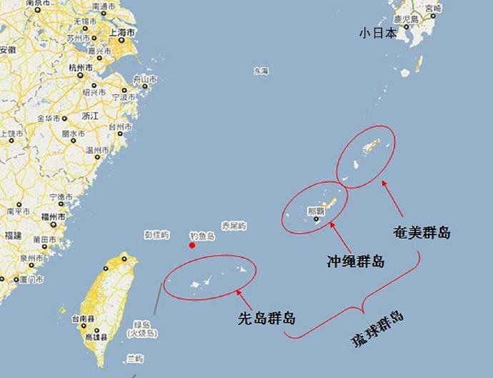

写到这里，有人可能会问了，我们不是在讲左宗棠收复新疆吗？怎么又扯到琉球群岛去了呢？

以前中国人写史，视角往往很狭隘，只盯着中国国内发生的事情，虽然这样写明朝以前的事可以，因为那个时候，世界基本上是互相隔绝的，但是在明朝中期以后，大航海已经让世界连成了一体，再这样写史，那就成了井中窥天了。

事实上，从明朝中后期开始，很多事情的起因和发展结果，我们过去的传统看法，往往都是错误的，就像我们以前提到过，明朝的最终覆灭，很大程度上，是由于小冰河气候的影响，再加上欧洲的30年战争，影响了美洲白银对中国的供应，造成了明王朝的经济崩溃。

这些才是明朝覆灭的根本原因，至于传统史学里认为的，统治者有德或者无德，并不是最重要的，因为明朝的政治制度是完善的，皇帝能发挥的作用，也是很有限的。所以从不上朝的万历皇帝，照样能痛殴穷凶极恶的日本，天天勤勤恳恳的崇祯，却只能在歪脖子树上吊死。

同样，要搞明白清末发生的一系列事件，我们就必须先搞清楚，东海上那一串小岛上，曾经发生过的件件往事。它可是引起后来一连串的蝴蝶效应中，最初那只挥舞着翅膀的小蝴蝶。

更何况我们这里所讲的琉球群岛，并不是一个异域，它自明代以来，就一直是中国的一个属国，甚至这片群岛，本来应该出现在今天的中国疆界之内，只是因为蒋介石一念之差，谢绝了罗斯福的盛情相邀，没有派兵去占领这片群岛，否则整个东海都将成为中国的内海，在没有什么钓鱼岛这些烦人的事了，中国将向东延展几百公里，成为世界上海疆面积最大的国家。

那么在这个群岛上发生的故事，怎么又会影响到几千公里之外，收复新疆的事情呢？一个蝴蝶在南美洲的热带丛林里，扇扇翅膀，真的就有可能，引起万里之外的一场飓风吗？

世界上的事情，还真是这样，这个在我们的历史书中，常常被忽略的一串海中小岛，在很大程度上，影响了整个东亚的历史，包括日本的倒幕运动，明治维新，以及后来的甲午战争，甚至中日两国的国运，这又是怎么一回事呢？

事情还要从明朝初年说起，朱元璋创业成功，坐稳了天下以后，他突然觉得，这么大的一个喜事，不应该光是自己高兴，也应该给周围的邻居都通知一声，让大家都知道，蒙古人已经歇菜了，他才是现在已知世界的老大，从此以后，大家都要由他老人家罩着，可以快快乐乐的做他的马仔了。

所以在明洪武五年（1372年），一个叫做杨载的使臣，来到了偏僻的琉球群岛，传达了老朱的最新指示。

当时琉球群岛上有三个国家，没事以互殴为乐，听到了这个消息，都立刻表示，要衷心的拥护朱老大的领导，紧密的团结在朱老大周围，从此以后提高觉悟，实现和邻居们和谐共处。

在这三个国家中，明朝最大的那个番属，叫做中山国，国王姓尚，很快就接受了全盘汉化，后来统一了琉球群岛，就演化成了我们现在所说的那个琉球国。

那么接着又发生了什么事情呢？很简单，琉球国老老实实的给大明做小弟，每一任皇帝登基，都要由大明来册封，而大明也对这个小老弟很照顾，通过朝贡贸易，让这个海外小邦，赚的钵满盆满，变成了东亚海上贸易的重要节点。

琉球国这样通过朝贡贸易，闷声发大财的好日子，一直过了一百多年，直到明朝的万历年间，才戛然而止，为什么会出现这个情况呢？因为日本人崛起了！

织田信长在这个时候统一了日本，可是因为他想取代天皇，结果被明智光秀暗算，死在了本能寺。丰臣秀吉随后继任了他的职位，摘下了日本统一的这个桃子。

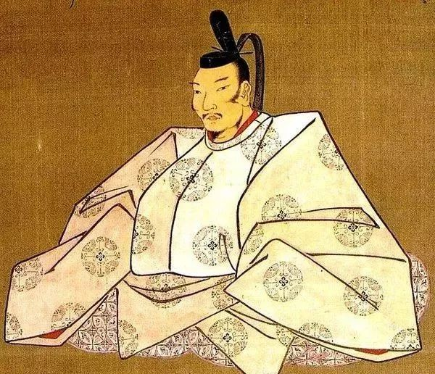

丰臣秀吉

但是丰臣秀吉想要坐稳这个位置，并不容易，因为他必须给手下的这帮恶棍，打了这么多年内战，已经习惯了杀人放火的强盗们，找一个出路，在日本国内，他拿不出足够的赏赐，来安抚这些人，所以他只能目光向外，盯上了朝鲜，甚至还打起了大明的主意。

但这又和琉球有什么关系呢？还真有关系，因为在日本的战国时期，琉球主要是靠跟日本的各个大名之间，做明朝商品的转口生意，发了一些小财，所以日本人都知道，这个海国的存在。

因此丰臣秀吉在要入侵朝鲜之前，自然也就想起了琉球，让他们必须选边占队。于是他就派人通知琉球国王，说他这么多年来，通过不公平的贸易，占了日本人很多便宜，所以现在日本人要出兵去打朝鲜了，他也必须知恩图报，马上出兵出粮相助，不然的话，日本人就会让他死得很难看。

琉球国王一听，让他去跟着日本人打朝鲜，那就是相当于背叛明朝老大，这怎么能做呢？！

可是如果不去的话，很可能日本人真的就会派兵来攻，琉球国自然不是对手，自己的老大明朝虽然强大，可是隔得太远，到时候能不能及时来救，还真是一个问题。

左思右想之后，琉球国王最后打定了主意，兵是绝对不能派的，那是立场问题，相当于背叛了老大，后果会很严重，粮可以给一点，不然一点都不表示，很可能马上就会吃眼前亏。

随后日本人就侵略了朝鲜，这就是著名的壬辰倭乱，明朝出兵救援朝鲜，也就是赫赫有名的万历三大征之一，结果是日本人被打的大败，丰臣秀吉在绝望中病死，德川家康在随后的内战中获胜，开创了幕府时代。

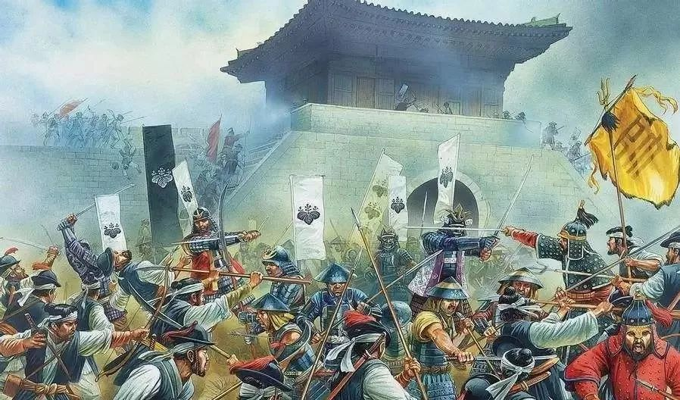

由于不自量力的挑战大明，再加上连年的征战，这个时候日本国贫民穷，德川家康不得不想尽一切办法，到处捞钱。

大概也是因为穷疯了，忽然有一天，他想起来，琉球好像在上次战争的时候，只给了一点粮食，没有给够丰臣秀吉想要的数量，也没有出兵相助，因此他就觉得这是一个借口，可以去找琉球讹上一笔钱。

于是他就派出使臣，去给琉球国王说，你欠了我一大笔钱，就是上次出征朝鲜时，你没有给够的那些，现在必须马上还给我。

琉球国王一听，心想你这是什么逻辑？你张口问我要钱，我愿意给多少就给多少，现在可好了，我没有给够你想要的数，就变成我欠你的钱了，这简直没天理了，于是就拒绝了他这个要求。

这个回答让德川家康很生气，很想教训一下琉球，可是琉球是大明的小弟，日本这个时候刚刚战败，不敢再公开挑战大明，可是他又咽不下这口气，于是就一直琢磨着，怎么报复一下琉球。

不久之后，这个消息让日本国内的一个诸侯，萨摩藩给知道了，于是就主动请命，声称要替德川幕府去完成这个心愿。

那么萨摩藩又是什么鬼呢？它是日本四岛中，最南的九州岛上，一个不成气候的诸侯，这时候也穷的快混不下去了，这又是怎么回事呢？

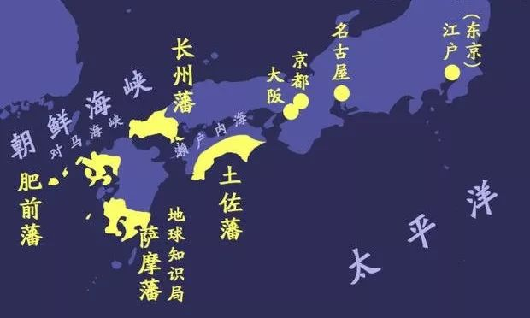

原来这个萨摩藩的大名，也就是当地的统治者，岛津家族，最近流年不利，先是在日本侵略朝鲜的战争中，被丰臣秀吉丢下了当替死鬼，几乎丢了所有部队，接着在回来的内战中，又站错了队，成了德川家康的敌人，在关原大战中损失惨重。

虽然他后来获得了德川家康的宽恕，没有被清算，但是真正的原因，是他所在的地方，是九州岛南部的一块穷乡僻壤，今天的鹿儿岛县一带，是日本的最南端。

这里大部分都是山地，没有什么良田，所以德川家康觉得，即便没收了他的封地，也没有什么油水，再加上太偏远，也不好管理，因此还不如干脆做个人情，所以才放了他一马。

虽然岛津家族逃过了这一劫，可是由于连续几次的投机失败，让他们也耗尽了财力，现在穷的叮当响，连养活手下的那群武士，都成了问题，所以自然也两眼钻到钱眼里去了。

事实上萨摩藩早就在打琉球的主意了，因为在日本国内，在当时的农耕社会里，他们已经不可能再通过战争来扩展土地，所以自然也就找不到，任何一点点可能的发展机会，因此只能目光向外。

可是未经幕府同意，岛津家族也不敢轻率的在国外挑起事端，现在有了这个机会，他们自然不会放过，所以双方一拍即合，幕府默许了萨摩藩入侵琉球。

对于幕府来说，这样如果得手了，他们可以分点利，万一引起大明的激烈反应，他们也可以把责任推给岛津家族，让他们去当替罪羊。

于是在1609年，萨摩番借口追讨欠债，出动了3000人，偷袭了琉球国，攻占了琉球国的都城首里，就是今天冲绳群岛的那霸附近，掳走了琉球国王和大臣，抢走了琉球的所有财富，然后迅速的逃回了鹿儿岛，事实上他们又干起了自己的老本行，倭寇！

不过当时的岛津家族的掌门人岛津家久，是一个很狡猾，很阴险的家伙，他的志向可不仅仅只是当一个强盗，所以他不但抢走了琉球国的所有金银财宝，而且把琉球国的所有文书，也全部抢跑了，就是为了能回去研究研究，看看还有没有什么额外的油水。

没想到这一次，幸运之门终于向岛津家族敞开了，岛津家久把抢来的文书，回去研究了一番以后，他忽然发现，琉球居然是一只能下金蛋的鸡，这又是怎么回事呢？

原来琉球国和大明朝廷的朝贡生意，是受到了特别优惠的，每年都可以进行，然后琉球国把这些从大明王朝得到的商品，又卖往了朝鲜和日本，从中大获其利，简直富得流油。

发现了这个秘密，于是岛津家久就想出了一个疯狂的计划，他一方面给德川幕府上供了一些金银，算是追回的“债务”，然后又劝说他们不要吞并琉球国，免得得罪大明。

另一方面，他又暗中威逼琉球国王尚宁投降，为了达到这个目的，他甚至当着琉球国王的面，活活的煮死了，坚决不投降的亲华派大臣郑逥，最终迫使琉球国王屈服。

然后他强迫琉球国王留下当人质，放了一部分，他认为听话的琉球官员回去，装作什么事都没有发生一样，继续和大明进行贸易，但是油水必须全部归他，除此以外，他还强迫琉球国每年向他交纳大量的税赋。

两年以后，已经被捻了胆的琉球国王才被放回，被迫割让了靠近鹿儿岛附近的很多小岛，而且把每年收入的1/3，上交给了萨摩藩。

不过萨摩藩为了朝贡贸易的利益，并没有吞并琉球国，反而挖空了心思，让琉球国看起来，就像是什么也没发生一样。

为了瞒住大明，以及随后的大清，不影响两者之间的朝贡贸易，他们要求琉球国继续使用汉文字，穿汉服，用汉姓，而且每次大明或者大清派使者来，他们派去的监督官员全都藏起来，生怕被大明和大清发现，这种状况，居然持续了二百多年。

看到这里，有人可能会说了，你说了这么多，还是没有看出来，到底和新疆有什么关系呢？不急，接下来的事情就是关键。

靠着琉球国这个能生金蛋的鸡，萨摩藩这个本来在日本穷的叮当响的诸侯，居然变成了日本最富有的诸侯，后来竟然成为了反对幕府势力中的主力。

在倒幕战争中，长州藩靠人多，萨摩藩靠钱多，双方强强联手，最终推翻了不可一世的幕府，迎来了明治维新，并且在新政府的权力结构中，分了一大杯羹，比如明治维新时期的一些著名人物，像是西乡隆盛，大保久利通等等，都是来自萨摩藩。

由于萨摩藩是靠吸别人的血发的家，而日本的明治政府，又有很大一部分人，来自萨摩藩，所以这些家伙刚一上台，就想把萨摩番以前成功的经验，继续复制到整个日本。

因此在1870年，日本外交部官员佐田白茅，在萨摩藩官员的支持之下，提出了“征韩论”，提议占领朝鲜，台湾，菲律宾，公开吞并琉球，让这些地方就像琉球为萨摩番带来财富一样，也为日本带来源源不断的资金，实现日本的强国之梦。

不过由于日本人之前的贪婪，直到1871年，他们还依然享受着琉球国和大清政府之间，隔年朝贡贸易带来的利润，还是像吸血鬼一样，紧紧的叮着这个能生金蛋的鸡。

不过到了这个时候，朝贡贸易带来的利益已经不大了，因为中国已经被西洋人打开了国门，和中国做生意，另有很多渠道，朝贡贸易已经是可有可无了，再加上日本这时候已经开始了内政改革，撤藩置县，一部分人就想公开吞并琉球。

但是这样做有一个问题，就是萨摩藩多年来为了朝贡贸易，所设的这个局，在法理上清楚无误的表明，琉球是完全属于大清的，日本人是没资格插手的，日本人忽然发现，他们在这件事上，有一种作茧自缚的感觉。

不过就在1871年，由于一件意外的发生，让这群冒险家一下觉的峰回路转，看到了吞并琉球的机会，甚至产生了更大的野心。

事情的起因是这样的，有一艘琉球国的船，在海上遇到了台风，飘到了台湾附近，船上的人弃船登陆，不幸遇到了台湾原住民，这些人当时还处于没有开化的原始社会，一个个赤身裸体，披发纹身，以猎人头为荣。

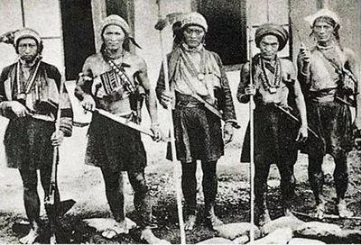

台湾原住民

琉球国的船员，遇到了这样一群人，自然是倒了八辈子的霉，他们上岸以后，误闯入了一个叫做牡丹社的原住民村落，全部被抢了一个精光，有50多人被杀害，剩下的10多人拼死拼活，终于逃入了汉民的村庄，才得以侥幸生存。

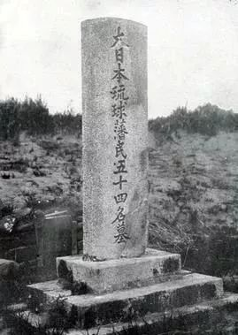

事实上这种事，并不是第一次发生了，来往海上的水手，都知道台湾有这么一群原住民，还是原始的猎头族，谁碰上谁倒霉，在道光年间，琉球的遇难船只，也有两次碰到了原住民，都遇到了类似的下场。

但是这些人，每一次只要逃出了原住民的地盘，就会受到汉民和官府的救助，给他们提供食宿和医疗，让来往的海船送他们回家，这一次也不例外，侥幸逃出的人，当地政府全都施以了援手。

以前日本人从来没有为这事发过杂音，因为从法理上来讲，这不关他们什么事，毕竟这是清政府和琉球国之间的问题，而且他们还生怕暴露了，他们在暗中侵占琉球国的事实，导致清朝政府中断和琉球的朝贡贸易。

但是这一次不同了，现在这变成了他们实现野心的机会。

1873年，日本外务大臣副岛种臣率队前往大清，借交换《清日修好条约》之际，探听大清的虚实，伺机为开战寻找借口。

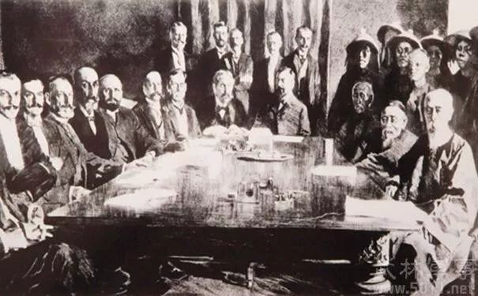

他们在来之前，就已经商量好了对策，如果清政府承认台湾的原住民杀害琉球船民，是清朝政府管理不当的原因，那么他们就借机敲一大笔钱，如果清朝政府说，他们管不了原住民，那么显然台湾的原住民地区，就不是大清的统辖地，属于无主之地，那日本人就有权占领。

而且明治天皇还下诏，要把这些回答白纸黑字的写清楚，让大清不能抵赖，到时候他们就在国际上能站得住理。

从这一点你可以看得出，日本人有多阴险，不过换一个角度来说，这也恰恰是萨摩藩人的特点，因为他们处在日本的最南端，很早就在和外国人打交道，所以他们很可能是当时东亚世界里，对现代世界最了解的人，甚至远远超出了清朝政府中的洋务派官员，正是由于这群人掌握了日本政府，所以日本后来能顺利的推进明治维新，并最终崛起，这绝不是一个偶然。

为了证明这一点，我再给你讲一个故事，你就可以看得出，萨摩藩人在对外关系的处理上，是如何的高超。

1862年，萨摩藩的大名外出的时候，有几个英国商人，由于不懂日本人的规矩，骑马妨碍了大名队伍的行进，这在日本文化里，是逆天大罪。所以不等大名发话，开道的武士就按传统，毫不犹豫的砍死了一名挡路的英国人，砍伤了另外两人，多亏大名的家臣眼尖，发现前面是外国人，及时的拦住了行凶的武士，剩下三人，才侥幸逃过了一死。

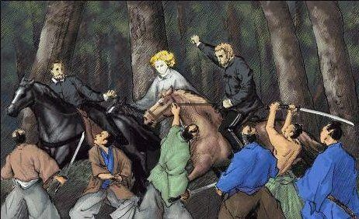

不过这已经创了大祸，英国人当然不肯善罢甘休，立刻就要求幕府严惩凶手，同时赔偿10万英镑，幕府立刻就把责任推给了萨摩藩。

于是英国派出了由7艘军舰组成的远东舰队，开赴鹿儿岛，扣留了萨摩藩的三艘蒸汽轮船，（注意，这个时候萨摩藩就已经有蒸汽轮船了）要求萨摩藩严惩凶手，同时赔偿2.5万磅英镑。

由于翻译错误，萨摩藩大名岛津忠义以为，英国人要他负责，这他当然不能接受，于是竟一不做二不休，主动开炮袭击了英国舰队，居然击毙了63名英国水兵，重伤了一艘英国军舰，轻伤了两艘英国军舰，自己仅损失了17人，可见该藩战斗力之强，顺便提一句，后来的日本海军军神，东乡平八郎也参加了这次战斗。

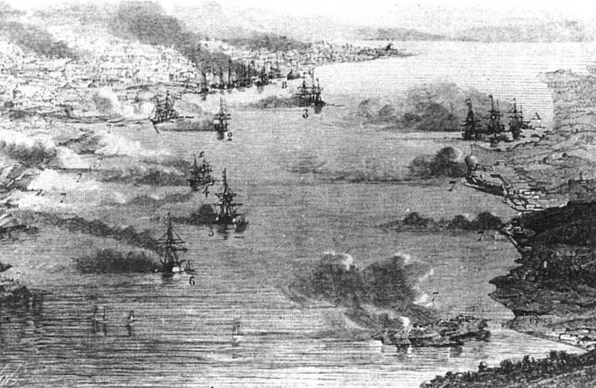

萨英战争

这场出其不意的进攻，打了英国人一个措手不及，英国舰队被迫撤出了战斗，前往横滨。但是战斗刚一打完，萨摩藩内部，立刻就冷静了下来，他们知道英国人虽然吃了一点小亏，但是早晚会卷土重来，硬扛下去，自己最终必然失败。所以他们马上派人去向英国人求和，并表示愿意承办凶手，当然不是大名，而是杀人的武士，同时赔偿2.5万英镑。

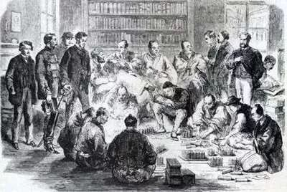

萨英签订合约

这个举动让英国人大为吃惊，因为他们万万没有想到，他们眼中的这些野蛮人，居然在得胜之后，主动请和，而且还接受了之前的全部条件，这让他们不由得不对萨摩藩，刮目相看。

后来萨摩藩又频频向英国人示好，不但主动派人去英国留学，而且还加强了和英国之间的贸易，最后双方竟然成了盟友，在后来的倒幕战争中，英国人居然站在了萨摩藩一边，所以这帮人的外交能力之强，由此可见一斑。

而相比同时代的大清，蒙古亲王僧格林沁，也曾经在大沽口重创过英国舰队，可是他和当时的清朝政府，却不知道见好就收，反而变得更加狂妄自大，导致第二次鸦片战争的升级，不仅仅让自己全军覆没，而且还丢了北京城，毁了圆明园，双方之间的水平高下立分。

所以当日本人来到北京的时候，大清的外交官员，自然不是他们的对手，按理来说，日本人根本就没有资格，和大清来讨论琉球船员被害事件，因为这实在不关他们一分钱的事。

可是这帮人很狡猾，打着替琉球国伸张正义的幌子，几句话就把大清官员给套住了，逼的大清官员不得不对这事作出解释，而且和他们预料的一样，大清官员必然会百般推诿，大清的官员说，杀害船员这事不怪我们，原住民都是一群野蛮人，我们根本管不了。

日本人一听暗自高兴，好吧，既然你这么说，就写在纸上，我们就不怪你们了。大清官员一看日本人这么好“糊弄”，就高高兴兴的签字画押，可是他们万万没有想到，自己反而正中了日本人的圈套。

日本人的狡猾，可不仅仅只表现在这一点上，他们很懂得操控国际舆论，他们请美国人李仙得，也就是以前美国驻厦门的领事，担任日本侵台的政策顾问，希望通过他来获得美国的支持，以及影响其他西方列强的立场，在这一点上，日本人又比清政府高出了一大截。

在做足了准备功夫以后，日本人在1874年5月，突然在台湾登陆，第一次入侵台湾，这一下把清政府给震惊坏了，这倒不是因为日本人入侵台湾，而是因为他们忽然发现，自己竟然没有海军！

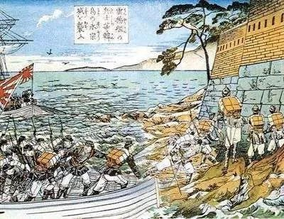

日本登陆台湾

虽然左宗棠当年在福建设立了，中国第一个造船厂，可是建造的都是一些吨位很小的炮艇，主要是为了内河和沿海作战而建，并不适合远洋航行。

所以即便清朝政府派左宗棠以前的搭档，当时最懂“海军”的船政大臣沈葆桢，担任钦差大臣，防守台湾的时候，军队也只能靠租用外国轮船，才能到达台湾，派往台湾的小炮艇，事实上也只是装装样子，真的要开战的话，瞬间就会被对方击沉。

如果要不是因为，日军遇到了一个他们没有想到的敌人，热带疾病的话，那么这一年，台湾可能就已经沦陷了。

第一次入侵台湾的日军，由于准备不足，对台湾不够了解，部队中有多达16,000人，因为疟疾，黄热病，霍乱失去了战斗力，导致整个远征军几乎瘫痪，还没有开战，就已经败在了蚊叮虫咬之下。

日本人一看到这个情况，也知道这次冒险是完蛋了，所以他们马上请英国公使出面，趁着中国人还不知道日本人的实际情况，立刻斡旋议和，并马上派出了全权大使大久保利通，这个人也是出自萨摩藩的，来中国和清政府谈判。

虽然这个时候，清朝政府已经分两次，先后派出了1万多人的洋枪队，前往了台湾，威慑日本人，可是清朝政府也生怕真的打起来，因为万一日本人封锁了海峡，清朝政府由于没有海军，因此完全没有办法，向台湾提供后勤援助。

所以既然日本人愿意和谈，那清政府自然也赶快答应，可是让人郁闷的是，在谈判中，清政府又上了日本人的当，日本人坚持要求清政府承认，日本出兵台湾是“保民义举”，当时清政府的谈判官员，并没有仔细去推敲这句话背后的含义，以为日本人只是想给自己找回一点面子，于是就轻率的答应了。

可是这样一来，就等于承认了，琉球的人民是归日本人保护的，那也就相当于承认了，琉球是属于日本的，所以后来日本以此为借口，吞并了琉球，就有了法理依据，结果清政府又被日本人耍了。

这件事发生的时候，恰好是张曜进兵新疆的时候，本来李鸿章虽然对西征有看法，但也只是在背后搞点小动作，然后私下嘀嘀咕咕，说点坏话，但并没有站出来公开反对。

这是因为在中国的传统语境中，主张弃地的人，将来一定会被当成奸臣，以李鸿章这样的老江湖，自然不会出面干这种傻事。

再加上英国公使威妥玛，三番五次的来劝说他，出面阻止西征，虽然他很赞同他的说法，可是他却不想让人感觉到，他变成了外国势力的代言人，成为众矢之的，所以虽然他内心很纠结，但却更不愿抛头露面了。

可是这次日本入侵台湾，却一下把他逼入了墙角，虽然他早就觉得，日本是中国最大的威胁，可是在日本没有真正动手之前，这一切毕竟只是一个预感而已。

但是这一次不一样了，当日本人真的打上门来的时候，李鸿章发现自己，竟然完全束手无策，更要命的是，日本人同时还在长崎预留了一个舰队，准备在全面开战的时候，袭扰中国沿海，牵制中国对台增援。

而李鸿章由于没有海军，完全无法知道这只舰队的动向，再加上中国漫长的海岸线，根本就不可能处处设防，万一日本人在中国防御薄弱的地方登陆，打了就跑，那沿海一带，就会陷入全面的混乱。

所以在这段时间里，负责东南沿海防御的李鸿章，完全是恐慌到了极点，更重要的是他无力可使，只能听天由命，幸好日本人最终也因为遇到了意想不到的困难，愿意停战，总算度过了这场危机。但这场风波，着实把李鸿章吓出了一身冷汗。

所以合约刚刚一签订，李鸿章立刻就决定，要用最快的速度建设海军，巩固海防，但是他马上就发现，这件事他也做不到，因为没有钱！那钱都到哪里去了？

钱都用在西北了！为了平定陕甘穆斯林叛乱，每年的直接军费支出，就有600多万两白银，间接开支还有两三百万两白银，而清朝政府一年的收入，也不过六七千万两白银，这就用去了1/6到1/7左右，剩下的还要用于大家的正常开支，吃喝拉撒之上，毕竟国家这么大，还有那么多的官员和军队要养，除去这些用度，哪里还有钱呀？！

李鸿章终于坐不住了，西边有阿古柏，东边有日本，塞防和海防，都是要命的事，可是他想来想去，觉得大清帝国确实没有能力，同时兼顾两个方向，必须做出取舍。为了帝国的未来，哪怕就是背上一身骂名，他也必须挺身而出了！

于是李鸿章终于公开上书，提出了著名的海防论，他建议放弃新疆，因为那里毕竟相隔遥远，就算有危害，一时二回的也显现不出来，而东南沿海毕竟是国家的命脉所在，一旦出了问题，大清帝国就会彻底完蛋，所以现在不能再三心二意了，必须痛下决心，做出决断。

本来朝廷里的主流意见，是坚决要收回新疆的，可是被日本人这么一闹，大家这才发现，大清帝国竟是如此的虚弱，四面都危若累卵。

就连最支持左宗棠的慈禧太后和恭亲王，这时也动摇了，因为李鸿章说的全是事实，眼前就是这样一个烂摊子，就那么一点钱，补了西边补不了东边，这该如何是好呢？

朝廷上的大臣，为此吵成了一团，慈禧太后也是心烦不已，再加上她那个不长眼的儿子同治皇帝，在这个关键时候，居然还提什么修复圆明园，气得她把他骂得狗血淋头，结果这小子觉得自己完全不被重视，就是一个傀儡，干脆自暴自弃，跑去逛八大胡同，染了一身脏病，现在卧床不起。

家事国事，全都乱成了一团麻，刚刚步入40岁，人到中年的慈禧太后，发现自己扛着千钧重担，帝国到底该何去何从？她到底该如何决断呢？

在苦思冥想了很久以后，她还是拿不定主意，于是她就写了封信，问了左宗棠三个问题：

**1，新疆到底有没有收复的价值？收复新疆到底会不会耽误海防？**

**2，现在的清军，到底打不打得过阿古柏？能不能速战速决，会不会打成持久战？**

**3，在国家这么穷困的情况下，以前的运输办法显然都行不通，那又如何来解决，向新疆运粮的问题？**

这三个问题的回复，将决定新疆的命运，更将决定大清帝国的命运，那么左宗棠会如何回复呢？

**欲知后事如何，请听下回分解，如果觉得本文可读，请分享到朋友圈，谢谢大家。**

**另外由于最近一段时间工作比较忙，下面两周的更新都改在周六，但是我会写的尽量长一些，就不再另行通知，谢谢大家。**

**晚清沧海事（上卷）**

[晚清沧海事 1：序，一个流传已久的谎言](http://mp.weixin.qq.com/s?__biz=MzU0Mjc2OTkzNQ==&mid=2247483846&idx=1&sn=a98e6f2c09cacfc871e85017465d8afb&chksm=fb14d7a6cc635eb012436f3d46bf52071da509f44997a0b8b76d70b0a7d77b063b475ee606d6&scene=21#wechat_redirect)

[晚清沧海事 2：各种洋鬼子们](http://mp.weixin.qq.com/s?__biz=MzU0Mjc2OTkzNQ==&mid=2247483858&idx=1&sn=7ef1461b68c8a988c43de0e06a72dc74&chksm=fb14d7b2cc635ea4bdf750d2103adca9910c559c13cc6007fc97e4fc03b888169e4f89fc943e&scene=21#wechat_redirect)

[晚清沧海事 3：耶和华和他的儿子们](http://mp.weixin.qq.com/s?__biz=MzU0Mjc2OTkzNQ==&mid=2247483872&idx=1&sn=d3f38e6522ba991a181bc8c93effbcbe&chksm=fb14d780cc635e968645a2b88f1f4fb7bf20aa617ca7c52c80440a7679a8a96bcf64060147ae&scene=21#wechat_redirect)

[晚清沧海事 4（上）：心在麦加的中国人](http://mp.weixin.qq.com/s?__biz=MzU0Mjc2OTkzNQ==&mid=2247483957&idx=1&sn=d6b972ab195e6fe6c73468bd9944b72c&chksm=fb14d455cc635d43583405413beb0f395a3e649731402835579d4af6686f71c8bd00d63ba9df&scene=21#wechat_redirect)

[晚清沧海事 4（下）：前进路上的绊脚石](http://mp.weixin.qq.com/s?__biz=MzU0Mjc2OTkzNQ==&mid=2247483999&idx=1&sn=62320ac5bab8706509ff732b33ea9b14&chksm=fb14d43fcc635d296c8e950bf061b5c942a64bdf664ffb3d3a3a880884e0df04d33c0c9595a7&scene=21#wechat_redirect)

[晚清沧海事（漫画彩蛋版一）](http://mp.weixin.qq.com/s?__biz=MzU0Mjc2OTkzNQ==&mid=2247484037&idx=1&sn=3c77c0273914f7c24dcca5634e31fef7&chksm=fb14d4e5cc635df3d01aeea65c4ac6318ed535074f8d78d9bef622e56df3d7cb932a429a1ec4&scene=21#wechat_redirect)

[晚清沧海事 5（上）：爱国者](http://mp.weixin.qq.com/s?__biz=MzU0Mjc2OTkzNQ==&mid=2247484067&idx=1&sn=a0d87b6ec1bff902df8efa0523fd158b&chksm=fb14d4c3cc635dd5f6301b9daa96861117110659b06ef4568569cdb26c9705e9a0828140e50f&scene=21#wechat_redirect)

[晚清沧海事 5（下）：那些年，那些事，那些被掩盖的真相！](http://mp.weixin.qq.com/s?__biz=MzU0Mjc2OTkzNQ==&mid=2247484088&idx=1&sn=50c2f39030d03816d81f18feb78605f3&chksm=fb14d4d8cc635dce9f4b64e9e5cad31136456d1e398d6515ca753014641b68f149606f59b9f1&scene=21#wechat_redirect)

[晚清沧海事 6：潜伏，一个大阴谋是怎样炼成的？](http://mp.weixin.qq.com/s?__biz=MzU0Mjc2OTkzNQ==&mid=2247484097&idx=1&sn=919edde52aad692cdd9e4a953e0fdd24&chksm=fb14d4a1cc635db773d10a158657e9fe550721726c4ddce607f2d1c5a8b62be03f164f6c859e&scene=21#wechat_redirect)

[晚清沧海事 7：一个改变历史走向的抉择](http://mp.weixin.qq.com/s?__biz=MzU0Mjc2OTkzNQ==&mid=2247484108&idx=1&sn=8352854cf9c38b927da105c8e41b50a0&chksm=fb14d4accc635dba1e06975e3d88869b081270c17e7915f70ef083dfffe903c869a3f69f0562&scene=21#wechat_redirect)

[晚清沧海事 8：最后的满洲武士](http://mp.weixin.qq.com/s?__biz=MzU0Mjc2OTkzNQ==&mid=2247484122&idx=1&sn=9c0b266e12b2d8b070fda1bf4622bb20&chksm=fb14d4bacc635dac631ef801273e128dea9161862c4071756a386b3afd2387eb2f2f98c1f56d&scene=21#wechat_redirect)

[晚清沧海事 9：富贵险中求，不拿命来换！](http://mp.weixin.qq.com/s?__biz=MzU0Mjc2OTkzNQ==&mid=2247484132&idx=1&sn=19ede71685995c6ef1372ebe5e611de0&chksm=fb14d484cc635d920d764449b0467c849f9fbd61b8982befe5cd011f58439c8cb0ad3bdb0f67&scene=21#wechat_redirect)

[晚清沧海事 10：山雨欲来风满楼](http://mp.weixin.qq.com/s?__biz=MzU0Mjc2OTkzNQ==&mid=2247484137&idx=1&sn=81cacdc5539096fae21f0a0f0847eecc&chksm=fb14d489cc635d9f7c31906852befe49d0fcb4a9080bede330a8e91de9f088f6d59783571c5c&scene=21#wechat_redirect)

~~晚清沧海事 11：西北大叛乱~~（已被删，请自行百度搜索查看）

[晚清沧海事 12：大英雄](http://mp.weixin.qq.com/s?__biz=MzU0Mjc2OTkzNQ==&mid=2247484157&idx=1&sn=b250eb3ccf8990686d9f3332fe1979be&chksm=fb14d49dcc635d8b7af012dc1043eaa809b5b3ce4aa14cae1ceadcc5d0c4ed0c64f7a989fbd6&scene=21#wechat_redirect)

[晚清沧海事 13：长壕之战](http://mp.weixin.qq.com/s?__biz=MzU0Mjc2OTkzNQ==&mid=2247484167&idx=1&sn=7308bbd0f879b2d4a3c96bc961c6aef4&chksm=fb14d567cc635c718e59632529f5f156121d031ae6b8dec02b9810061c03ca414cdd455b7acd&scene=21#wechat_redirect)

[晚清沧海事 14：交口之战](http://mp.weixin.qq.com/s?__biz=MzU0Mjc2OTkzNQ==&mid=2247484175&idx=1&sn=aa4c0824898616289decf11a976112f2&chksm=fb14d56fcc635c791b97a3c2bb5f05578b4e2aae4136f53f915275c3744b83b63943e5c54c52&scene=21#wechat_redirect)

[晚清沧海事 15：甘宁叛乱](http://mp.weixin.qq.com/s?__biz=MzU0Mjc2OTkzNQ==&mid=2247484180&idx=1&sn=d4387287e3fdd5e2cb3bb21aa3639ea4&chksm=fb14d574cc635c62d7bf4a72d27d480ae3c61b5cde7b5927337c1e611bc4d9df04087da7dbe3&scene=21#wechat_redirect)

[晚清沧海事 16：一个高干子弟，是怎样搞砸西北平叛的？！](http://mp.weixin.qq.com/s?__biz=MzU0Mjc2OTkzNQ==&mid=2247484185&idx=1&sn=c48eb724da9a1c027548a1f6e0ac81e2&chksm=fb14d579cc635c6f06c0e902d971ef8686934b9937fba963d87635c6fe4b0a0758168b213cc6&scene=21#wechat_redirect)

[晚清沧海事 17：西北崩盘](http://mp.weixin.qq.com/s?__biz=MzU0Mjc2OTkzNQ==&mid=2247484194&idx=1&sn=0899f9db1c3186a47f482ba29a0b603a&chksm=fb14d542cc635c54dee67d90dc72eba0e3da73bee956e27d37fc7b51fa522a1c25824b398c2b&scene=21#wechat_redirect)

[晚清沧海事 18：四面楚歌（上）](http://mp.weixin.qq.com/s?__biz=MzU0Mjc2OTkzNQ==&mid=2247484204&idx=1&sn=fcb81bc49ace438e03b4853cf7fb4a56&chksm=fb14d54ccc635c5a4fe0b3caf877f2715351cc657423ca826b14bd7574a4260f8a2c638a01c2&scene=21#wechat_redirect)

[晚清沧海事 19：四面楚歌（下）](http://mp.weixin.qq.com/s?__biz=MzU0Mjc2OTkzNQ==&mid=2247484215&idx=1&sn=7d7cdcf957f2ff06b47f91e999d19cb5&chksm=fb14d557cc635c41083cc77b3465df9764a6ad6d6bb07d9182b36da0a5e2a25e9345930763e3&scene=21#wechat_redirect)

[晚清沧海事 20：至暗时刻](http://mp.weixin.qq.com/s?__biz=MzU0Mjc2OTkzNQ==&mid=2247484223&idx=1&sn=c3697701833bee7ca894dc5c156f7be0&chksm=fb14d55fcc635c49528b66d3b9cf5fcdfde3a27b7db83d981f59b37c27c4fc9d4d5a3ff049fb&scene=21#wechat_redirect)

[晚清沧海事 21：乱世奇才](http://mp.weixin.qq.com/s?__biz=MzU0Mjc2OTkzNQ==&mid=2247484232&idx=1&sn=026e637d10cb67cb8d690e3de22b4cce&chksm=fb14d528cc635c3e7d1717ba4730c2b63620069b0e23509b2085e74811d60b91d60f11438abc&scene=21#wechat_redirect)

[晚清沧海事 22：国士无双](http://mp.weixin.qq.com/s?__biz=MzU0Mjc2OTkzNQ==&mid=2247484249&idx=1&sn=618d69a32df21eda5e2e39af8bd1270b&chksm=fb14d539cc635c2feb42dd5cb6b68a1a14fb1e6ae8e8c615e8384ad5681de5c411b36b0aa6e8&scene=21#wechat_redirect)

[晚清沧海事 23：大河九曲](http://mp.weixin.qq.com/s?__biz=MzU0Mjc2OTkzNQ==&mid=2247484253&idx=1&sn=e7daab119e7f5cac4ce859f3c68d88b6&chksm=fb14d53dcc635c2bd58c4a1ca8d05a0031dd9351fcbcf76a62c00191323e33d8bfc248421d80&scene=21#wechat_redirect)

[晚清沧海事 24：小强之死](http://mp.weixin.qq.com/s?__biz=MzU0Mjc2OTkzNQ==&mid=2247484257&idx=1&sn=f37ec3485d7af84e9d78d220fbf4b4a8&chksm=fb14d501cc635c17521c557082cea67a442ce26a43532bc839629da43b69cac3d971f2c622b2&scene=21#wechat_redirect)

[晚清沧海事 25：曾参杀人](http://mp.weixin.qq.com/s?__biz=MzU0Mjc2OTkzNQ==&mid=2247484262&idx=1&sn=6a26118fac8fb4538182265a5df85cdc&chksm=fb14d506cc635c104fe174c1fb3ac14a7bd2fc1eb3a087e06e5011857de5f38dd96fc82c43fd&scene=21#wechat_redirect)

[晚清沧海事 26：两杆大烟枪（上）](http://mp.weixin.qq.com/s?__biz=MzU0Mjc2OTkzNQ==&mid=2247484269&idx=1&sn=b9cf18f41843dfe52104f6b3bebd3c1c&chksm=fb14d50dcc635c1b563a62a98a71f0de39413aaf7502aa05541084098a8512f5ca23c7b9ea4f&scene=21#wechat_redirect)

[晚清沧海事 27 ：两杆大烟枪（下）](http://mp.weixin.qq.com/s?__biz=MzU0Mjc2OTkzNQ==&mid=2247484275&idx=1&sn=a6197518e46ea49994225c4efdebc26d&chksm=fb14d513cc635c050d9a306a20a7ee203e65ab127a35602107397dfbe8457ae4d2f3830321e1&scene=21#wechat_redirect)

[晚清沧海事 28 ：蝴蝶效应](http://mp.weixin.qq.com/s?__biz=MzU0Mjc2OTkzNQ==&mid=2247484286&idx=1&sn=b4f28ba93866ca7394710da16baabf5e&chksm=fb14d51ecc635c085c2d42cc00efbbbe2b95982c5bd3fb93042a9c7997b4e2b8a0c2dc7fc197&scene=21#wechat_redirect)

[晚清沧海事 29：西北偏北](http://mp.weixin.qq.com/s?__biz=MzU0Mjc2OTkzNQ==&mid=2247484293&idx=1&sn=3a3a4e1115928ac9809915961691e21d&chksm=fb14d5e5cc635cf3a01ce5d9ed987a036d02005d038c4b45e3ab47f9492461802ce6ca045ac6&scene=21#wechat_redirect)

[晚清沧海事 30：总得有人站出来！](http://mp.weixin.qq.com/s?__biz=MzU0Mjc2OTkzNQ==&mid=2247484304&idx=1&sn=facbaeb62a4e0bc69d17499b47d681af&chksm=fb14d5f0cc635ce6bb44f8814e99d99f84b70cfb8976e6dc0ccba2921d39c3a54595f003393b&scene=21#wechat_redirect)

[晚清沧海事 31：艰难时刻](http://mp.weixin.qq.com/s?__biz=MzU0Mjc2OTkzNQ==&mid=2247484313&idx=1&sn=d9ae921cbfd37b450b00040feb4b26ab&chksm=fb14d5f9cc635cef6f4e4774535185a84c648974e1b7b354c7297f8653ecf3c918b5683d4e4b&scene=21#wechat_redirect)

[晚清沧海事 32：太阳照常升起](http://mp.weixin.qq.com/s?__biz=MzU0Mjc2OTkzNQ==&mid=2247484319&idx=1&sn=ce5b03631796ee63856d1e3d61070c96&chksm=fb14d5ffcc635ce991e2437054cf04e8f3f77ccd162165edec9bf0765bc8498651fb62cc64c6&scene=21#wechat_redirect)

[晚清沧海事 33：命运之神](http://mp.weixin.qq.com/s?__biz=MzU0Mjc2OTkzNQ==&mid=2247484328&idx=1&sn=3578dde6cf6f10f0144f6425c27d3bd7&chksm=fb14d5c8cc635cdebefedc12da5c8d0f1d4a373fe961a40784bee9c3c9765be48cc34b48be2f&scene=21#wechat_redirect)

[晚清沧海事 34：历史的记忆](http://mp.weixin.qq.com/s?__biz=MzU0Mjc2OTkzNQ==&mid=2247484333&idx=1&sn=02e4d2192bc1fceb7b498ec4f76df89a&chksm=fb14d5cdcc635cdb842f2c80477c4cd151b8217f07166faaf494bbc2f2e9c7ee0b0f670901c1&scene=21#wechat_redirect)

[晚清沧海事 35：洮河血渡](http://mp.weixin.qq.com/s?__biz=MzU0Mjc2OTkzNQ==&mid=2247484338&idx=1&sn=3936be379e9105b16476f6fbe503f5f3&chksm=fb14d5d2cc635cc4fb16ed3d9561ccefb7008872e4146a2fd0653ecc0188bfb8b2ceb0b8963a&scene=21#wechat_redirect)

[晚清沧海事 36：兵伐古道](http://mp.weixin.qq.com/s?__biz=MzU0Mjc2OTkzNQ==&mid=2247484362&idx=1&sn=1644db5699a1eab79a9c81cc03f7e38c&chksm=fb14d5aacc635cbc0d198d4ee6d81972cef26b25f8396d37d2c87c28ae2444d7edd481e9cd04&scene=21#wechat_redirect)

[晚清沧海事 37：冰髅血沙](http://mp.weixin.qq.com/s?__biz=MzU0Mjc2OTkzNQ==&mid=2247484373&idx=1&sn=7af9980515ef3fdfa3402bf968817fa0&chksm=fb14d5b5cc635ca37ea105cae1347bc094055ae93f8a35d09c2329e7b2ec5c5b9eca63bb3f04&scene=21#wechat_redirect)

[晚清沧海事 38：历史的轮回](http://mp.weixin.qq.com/s?__biz=MzU0Mjc2OTkzNQ==&mid=2247484388&idx=1&sn=44d6fe6a55c9c75603718d737a2883dd&chksm=fb14d584cc635c9210a0253a75d27efe1f02951b4857a440d179ef0b7ca7f996a2714e96eefd&scene=21#wechat_redirect)

[晚清沧海事 39：鏖战河湟](http://mp.weixin.qq.com/s?__biz=MzU0Mjc2OTkzNQ==&mid=2247484397&idx=1&sn=54773c0f1f014e2da55d46b0a8fe1b3c&chksm=fb14d58dcc635c9bf04d0e9311e4995eec3e52f0177af740dc58d072ad9deec8fa35d17f0b1f&scene=21#wechat_redirect)

[晚清沧海事 40：霜血铁衣](http://mp.weixin.qq.com/s?__biz=MzU0Mjc2OTkzNQ==&mid=2247484449&idx=1&sn=dbad5e2eacaa3e1c8dced75d7ce76f3b&chksm=fb14d241cc635b573e936988e8878a858d5ab81a67d790d0f323523de8ea2361171c7b28f584&scene=21#wechat_redirect)

[晚清沧海事 41：二桃杀三士](http://mp.weixin.qq.com/s?__biz=MzU0Mjc2OTkzNQ==&mid=2247484459&idx=1&sn=525da8cbfe131d84b626c6f72d83695a&chksm=fb14d24bcc635b5d0179cf632798aad836579ed0661a279e2b82fa6341bfd8a331cc15990502&scene=21#wechat_redirect)

[晚清沧海事 42：战河西定关内，破教宦安穆民](http://mp.weixin.qq.com/s?__biz=MzU0Mjc2OTkzNQ==&mid=2247484472&idx=1&sn=7a95af5c607a4b570d6541d8245f19b0&chksm=fb14d258cc635b4e0964d05c8c04ec0279ebfeec98f296bcdacf4376a925dee99cde259c9ed8&scene=21#wechat_redirect)

[晚清沧海事 后记一：史文献证明，同治事变是一小撮极端穆斯林挑起的！](http://mp.weixin.qq.com/s?__biz=MzU0Mjc2OTkzNQ==&mid=2247484489&idx=1&sn=c0a4e0c2ad1360175e48aff82606ad49&chksm=fb14d229cc635b3ff084f7925c99ba933147e03e095b41bb54b45ae11f3aad3347ac433f8419&scene=21#wechat_redirect)

**晚清沧海事（下卷）**

[晚清沧海事 1：搞乱新疆的那个谎言，究竟说了些什么？](http://mp.weixin.qq.com/s?__biz=MzU0Mjc2OTkzNQ==&mid=2247484501&idx=1&sn=6595b7b607157d50afc25a2d51336825&chksm=fb14d235cc635b23856d920ec5a3fa182cc673fdae099723c7f13d88967603bd8377632aec1e&scene=21#wechat_redirect)

[晚清沧海事 2：神棍，骗子和香妃](http://mp.weixin.qq.com/s?__biz=MzU0Mjc2OTkzNQ==&mid=2247484523&idx=1&sn=d004bfc01aaee433a6fb3cb249af1d4b&chksm=fb14d20bcc635b1d2cbe7b10b034aa02627d2616b1bab7b20de6dc7d7da31ee3ac3dc0f9e19f&scene=21#wechat_redirect)

[晚清沧海事 3：伟大的诗人，六世达赖仓央嘉措为什么非杀不可？](http://mp.weixin.qq.com/s?__biz=MzU0Mjc2OTkzNQ==&mid=2247484549&idx=1&sn=d7bc6095036eefa94cba6e88b45c9c88&chksm=fb14d2e5cc635bf3166c06225589ea45dceb8c26f109df8f649705915bdd34bd8e9682911e2d&scene=21#wechat_redirect)

[晚清沧海事 4：为什么极少数的伊斯兰教精英，容易走向极端？](http://mp.weixin.qq.com/s?__biz=MzU0Mjc2OTkzNQ==&mid=2247484609&idx=1&sn=66fe4b218bf48a953b1b2f2777c38e20&chksm=fb14d2a1cc635bb7af349ddeeb1f016dc1ca3a905bbcd2af712befffc2beddb0bf6f2deca3d9&scene=21#wechat_redirect)

[晚清沧海事 5：征服新疆（一）千里奇袭](http://mp.weixin.qq.com/s?__biz=MzU0Mjc2OTkzNQ==&mid=2247484647&idx=1&sn=5870be3f4e01498e2122617f8ac8f9f7&chksm=fb14d287cc635b916906e198703659d6458f0a8b0ee658ff143d87ef757095642681c2b60c1b&scene=21#wechat_redirect)

[晚清沧海事 6：征服新疆（二）孤胆英雄](http://mp.weixin.qq.com/s?__biz=MzU0Mjc2OTkzNQ==&mid=2247484653&idx=1&sn=a3e06d0f7fef1f8fd443157184b6ac0b&chksm=fb14d28dcc635b9b3f44dce7d5fdb7c2d56e6944e911c3e19712cd79601eb2b9a74f400ffbfc&scene=21#wechat_redirect)

[晚清沧海事 7：征服新疆（三）成事在天](http://mp.weixin.qq.com/s?__biz=MzU0Mjc2OTkzNQ==&mid=2247484658&idx=1&sn=f93498d917f31e68a771bd66399478fa&chksm=fb14d292cc635b84cd49f9574b746204b5f76acad7ad5fb92f7aef9d1e40050a0338b8e02bdc&scene=21#wechat_redirect)

[晚清沧海事 8：征服新疆（四）谋事在人](http://mp.weixin.qq.com/s?__biz=MzU0Mjc2OTkzNQ==&mid=2247484666&idx=1&sn=cac7744823343d58cb67465635018955&chksm=fb14d29acc635b8c7d98869eaeacadcd5e31773f921ca1ecd66f29109f7a30e8e9659d62dbbc&scene=21#wechat_redirect)

[晚清沧海事 9：征服新疆（五）纵虎归山](http://mp.weixin.qq.com/s?__biz=MzU0Mjc2OTkzNQ==&mid=2247484681&idx=1&sn=11d1d5152a5f1d031de77ddd7fa689b7&chksm=fb14d369cc635a7f7cb4b5c214a43d1a5caa14b18fb65fe078dac784ee239173cf710116938c&scene=21#wechat_redirect)

[晚清沧海事 10：征服新疆（六）魔高一尺](http://mp.weixin.qq.com/s?__biz=MzU0Mjc2OTkzNQ==&mid=2247484692&idx=1&sn=b3b3b03399d4990c7324facd65138b2d&chksm=fb14d374cc635a62a109599d6e7c6e1f6f108dcf97a412e77c28a572d74a71bb08b7fab2bb76&scene=21#wechat_redirect)

[晚清沧海事 11（上）：征服新疆（七）道高一丈](http://mp.weixin.qq.com/s?__biz=MzU0Mjc2OTkzNQ==&mid=2247484704&idx=1&sn=498d199b4fa285cf628940baed8da375&chksm=fb14d340cc635a5645f62e419e724d5fab3db0313ef364d1f71d5ab9d572dc97d3cd3351a87c&scene=21#wechat_redirect)

[晚清沧海事 11（中）：征服新疆（七）道高一丈（中）](http://mp.weixin.qq.com/s?__biz=MzU0Mjc2OTkzNQ==&mid=2247484714&idx=1&sn=f68280970d14295c5b738ca0b4adcece&chksm=fb14d34acc635a5c13ab02ddebbd6d98d17aab39101305bc7e906c488ae6d1c38c957db5f694&scene=21#wechat_redirect)

[晚清沧海事 11（中2）：征服新疆（七）道高一丈（中2）](http://mp.weixin.qq.com/s?__biz=MzU0Mjc2OTkzNQ==&mid=2247484716&idx=1&sn=3257756c5a962a6fb40e5bd2471680a6&chksm=fb14d34ccc635a5a2cfcdc6db226cc279076c2d9c67f65aea59f5cd5c369cb66b34da39c146c&scene=21#wechat_redirect)

[晚清沧海事 11（下）：征服新疆（七）道高一丈（下）](http://mp.weixin.qq.com/s?__biz=MzU0Mjc2OTkzNQ==&mid=2247484732&idx=1&sn=132c0a99229bc0a9c34ad6f28dea50f5&chksm=fb14d35ccc635a4a00252411c732b56fd9a26692068dc681e08c562979ba7e2d83f68a1cbc27&scene=21#wechat_redirect)

[晚清沧海事 12：治理新疆（一）土耳其为什么又在新疆搞事？](http://mp.weixin.qq.com/s?__biz=MzU0Mjc2OTkzNQ==&mid=2247484742&idx=1&sn=429d59f498aaae87011ce190aaa53512&chksm=fb14d326cc635a30a744333cb1849f3f5a2e0ec46303332e67e78bdcd7bc7d07abc9498d729a&scene=21#wechat_redirect)

[晚清沧海事 12：治理新疆（二）清政府是怎样在新疆，一步步陷入困境的？](http://mp.weixin.qq.com/s?__biz=MzU0Mjc2OTkzNQ==&mid=2247484750&idx=1&sn=f8439fe52c7babb4112ffe9f4fc3aa86&chksm=fb14d32ecc635a38c893c932694ad737e2987233823070f7a6d022e3017eb3052593a70cb7ef&scene=21#wechat_redirect)

[晚清沧海事 12：治理新疆（三）为什么会有很多人相信，曾经统治大陆的国民党比共产党好？](http://mp.weixin.qq.com/s?__biz=MzU0Mjc2OTkzNQ==&mid=2247484762&idx=1&sn=53c770e7afc52641fe646d0fb653b589&chksm=fb14d33acc635a2ce5d7b489469b579eee1f03c8762631391a473374c2646b9e79be2057f052&scene=21#wechat_redirect)

[晚清沧海事 12：治理新疆（四）英国为什么要帮助极端分子，对抗大清王朝？](http://mp.weixin.qq.com/s?__biz=MzU0Mjc2OTkzNQ==&mid=2247484775&idx=1&sn=3509ceeb7e60b973a18e1daf102c8bba&chksm=fb14d307cc635a1136ed554ca8f33bee0726355b497db57cb4455c4e29be3425c9a38104858f&scene=21#wechat_redirect)

[晚清沧海事 12：治理新疆（五）三万多使用冷兵器的清军，能打得过十多万装备火枪火炮的穆斯林吗？](http://mp.weixin.qq.com/s?__biz=MzU0Mjc2OTkzNQ==&mid=2247484789&idx=1&sn=e9604282c33581a88bed391fcbc9ab07&chksm=fb14d315cc635a03782c5f7b6ef7ec97457f53fb101f2fe8fa6cd0d5098e32e9434ca0a75e68&scene=21#wechat_redirect)

[晚清沧海事 12：治理新疆（六）清代名将杨遇春，真的是武林高手吗？](http://mp.weixin.qq.com/s?__biz=MzU0Mjc2OTkzNQ==&mid=2247484816&idx=1&sn=17ab0856b5409db6b78b213c30858eee&chksm=fb14d3f0cc635ae6d4a14b08f27176c628bf652d7f67d2049d6f6a3ec1dd99839108b641424d&scene=21#wechat_redirect)

[晚清沧海事 12：治理新疆（七）为什么英国人能在鸦片战争之前，就完全掌握了大清的政治机密？](http://mp.weixin.qq.com/s?__biz=MzU0Mjc2OTkzNQ==&mid=2247484825&idx=1&sn=604d843d1ae930dd5be8c73abb478613&chksm=fb14d3f9cc635aef80520d40224b7a4eae11a44e8033ba53582dd3236a1ce5a431213532ea36&scene=21#wechat_redirect)

[晚清沧海事 12：治理新疆（八）鸦片战争中，清军真的用马桶来对抗英国的大炮吗？](http://mp.weixin.qq.com/s?__biz=MzU0Mjc2OTkzNQ==&mid=2247484844&idx=1&sn=7894019d398b5da959b321fd038b4525&chksm=fb14d3cccc635adac80b967cd33cc3446cd9ef062fcab58d414fd22fe486c23b0560359f3b6b&scene=21#wechat_redirect)

[晚清沧海事 12：治理新疆（九）极端穆斯林统治下的南疆，维吾尔族民众的生活到底有多惨？](http://mp.weixin.qq.com/s?__biz=MzU0Mjc2OTkzNQ==&mid=2247484849&idx=1&sn=467030b14254608edfb7c7b81575d733&chksm=fb14d3d1cc635ac7f539bacdb4c4301ce8ea52683e7cc36491a7e718c40c94c2692f9a334ec2&scene=21#wechat_redirect)

[晚清沧海事 12：治理新疆（十）清政府的移民政策，为什么是清中期衰落的重要原因之一？](http://mp.weixin.qq.com/s?__biz=MzU0Mjc2OTkzNQ==&mid=2247484857&idx=1&sn=25322e3dcd23ce89ec9a1e7503db5074&chksm=fb14d3d9cc635acfc97e2054f1c7a2b7f626590665cf2ab5a5d3c46e730e2ec0be8473e64bfb&scene=21#wechat_redirect)

[晚清沧海事 12：治理新疆（十一）清代中叶，到底有没有想过放弃新疆？](http://mp.weixin.qq.com/s?__biz=MzU0Mjc2OTkzNQ==&mid=2247484863&idx=1&sn=970fa144e894a62d43c819d6a7af9ae6&chksm=fb14d3dfcc635ac97e663213405c8a12643d92fbf0404e8462109b9f75b4d4bece8cc51a42d2&scene=21#wechat_redirect)

[晚清沧海事 12：治理新疆（十二）清代从南疆移出穆斯林，移入内地人的方案，为什么最终没有实现？](http://mp.weixin.qq.com/s?__biz=MzU0Mjc2OTkzNQ==&mid=2247484871&idx=1&sn=7f4e748c397b1c0c44f363dd77aef4e9&chksm=fb14d3a7cc635ab172a0a8fb3d3719a9fe937fc7ef41b8f6665d90a4bf15ccc067f0fce51c80&scene=21#wechat_redirect)

[晚清沧海事 12：治理新疆（十三）大清王朝的第一个不平等条约，为什么会是和中亚的一个小国签订的？](http://mp.weixin.qq.com/s?__biz=MzU0Mjc2OTkzNQ==&mid=2247484879&idx=1&sn=460bcae89810cb929941636568ccff87&chksm=fb14d3afcc635ab909c9a95d8f57995e3c8b6b5c9213c20df6a4f26af530f6ceced305288b85&scene=21#wechat_redirect)

[晚清沧海事 12：治理新疆（十四）为什么大清无力征服中亚，而俄罗斯人却能办到？](http://mp.weixin.qq.com/s?__biz=MzU0Mjc2OTkzNQ==&mid=2247484884&idx=1&sn=b9cd6631bd26cdb56b011070ff1dc36d&chksm=fb14d3b4cc635aa20c74a2de3fe89d43e73bf6a491450a1cb6bad0137dc32b7e790375a1aa9e&scene=21#wechat_redirect)

[晚清沧海事 12：治理新疆（十五）鸦片战争中的卖国贼奕山，为什么又是保卫新疆的功臣？](http://mp.weixin.qq.com/s?__biz=MzU0Mjc2OTkzNQ==&mid=2247484890&idx=1&sn=d21f82200aa81dbea1003a605f903666&chksm=fb14d3bacc635aac2ec572ed89266006fdfa5dbbf52115577995f7d500fc147d3d4b224d54ee&scene=21#wechat_redirect)

[晚清沧海事 13：新疆沦陷（一）大清失去了部份哈萨克斯坦，到底是谁导致的？](http://mp.weixin.qq.com/s?__biz=MzU0Mjc2OTkzNQ==&mid=2247484905&idx=1&sn=54207b4bb72462bc2a41b6318a1f843b&chksm=fb14d389cc635a9ffd0d0399e2be749f2b3e840655bb87d9f69152e0678332ae325be5110f56&scene=21#wechat_redirect)

[晚清沧海事 13：新疆沦陷（二）是谁在大清背后捅了一刀，让俄国人夺走了中国44万平方公里的国土？](http://mp.weixin.qq.com/s?__biz=MzU0Mjc2OTkzNQ==&mid=2247484911&idx=1&sn=7a5de74eb1a1339b9aad73721bf1e3fd&chksm=fb14d38fcc635a99ec98b95bf411e97ef707d17f6210980e4a89c4ffb08cd560413ad6cdc1b7&scene=21#wechat_redirect)

[晚清沧海事 13：新疆沦陷（三）1863年的清俄勘界之战，是怎样逐步升级的？](http://mp.weixin.qq.com/s?__biz=MzU0Mjc2OTkzNQ==&mid=2247484916&idx=1&sn=1eedb24492f8e1612b4040539ee5d0eb&chksm=fb14d394cc635a828b406e4b02f53a5e66f6685b77bb9fa53cbf2c613594b3d4b6f4e5c027f0&scene=21#wechat_redirect)

[晚清沧海事 13：新疆沦陷（四）为什么大清持续不断的内乱，加速了新疆的沦陷？](http://mp.weixin.qq.com/s?__biz=MzU0Mjc2OTkzNQ==&mid=2247484923&idx=1&sn=518fb674a4a43136e29f624754affb98&chksm=fb14d39bcc635a8d846d3057495e7d210a342e616de6ce7e5c98773fbf5fe19b50afe08d41d6&scene=21#wechat_redirect)  
[晚清沧海事 13：新疆沦陷（五）清俄大战之际，主将为什么失踪了？](http://mp.weixin.qq.com/s?__biz=MzU0Mjc2OTkzNQ==&mid=2247484933&idx=1&sn=3e546802a34ce5980201e81e804b0760&chksm=fb14d065cc635973e91e38348c4003bd433133834b0a77ac2ca689530175f6b889b2b25fbbd9&scene=21#wechat_redirect)

[晚清沧海事 13：新疆沦陷（六）1863年，沙俄的军队是否击败了新疆的清军？](http://mp.weixin.qq.com/s?__biz=MzU0Mjc2OTkzNQ==&mid=2247484942&idx=1&sn=2b8d4dd6573fe5a2057525b81da25241&chksm=fb14d06ecc635978a69091907ba3840bb25af1e99fd23b310b435ac0eea9b12b294ff309c2fc&scene=21#wechat_redirect)

[晚清沧海事 13：新疆沦陷（七）为什么在新疆的边界问题上，沙俄敢拒绝大清的讨价还价？](http://mp.weixin.qq.com/s?__biz=MzU0Mjc2OTkzNQ==&mid=2247484951&idx=1&sn=79ef1d6e683a769623ce691de8b23c64&chksm=fb14d077cc635961511e111562d4f3383e6bdafe27a56412d7746be628396ffeac8b60a19698&scene=21#wechat_redirect)

[晚清沧海事 13：新疆沦陷（八）清朝政府在新疆的怀柔政策，为什么不能阻止极端穆斯林的叛乱？](http://mp.weixin.qq.com/s?__biz=MzU0Mjc2OTkzNQ==&mid=2247484964&idx=1&sn=3a35cce76851c1cc9c24ca25caa7c5f9&chksm=fb14d044cc635952150ebe1abeb53bafa9668e9c034ed7922f304b8620928f3f58515cb54d05&scene=21#wechat_redirect)

[晚清沧海事 13：新疆沦陷（九）新疆有史以来第一美女热依木，为什么还是一个爱国的穆斯林？](http://mp.weixin.qq.com/s?__biz=MzU0Mjc2OTkzNQ==&mid=2247484975&idx=1&sn=b49c71568294ffe1f1fed160690431b1&chksm=fb14d04fcc63595999b418010bbca2a1856e78aae35bbb1a9cbb7ee4a544f15508043f9150e1&scene=21#wechat_redirect)

[晚清沧海事 13：新疆沦陷（十）内奸是怎样炼成的？](http://mp.weixin.qq.com/s?__biz=MzU0Mjc2OTkzNQ==&mid=2247484982&idx=1&sn=4f9cc9e7d2da18b2a6da497fbd87dc5d&chksm=fb14d056cc635940473ee0f75e903b905d84273c724d6f4c9ee593a5f55a3b9de4acb076ea1f&scene=21#wechat_redirect)

[晚清沧海事 13：新疆沦陷（十一）1864年，新疆没有起义，只有背叛！](http://mp.weixin.qq.com/s?__biz=MzU0Mjc2OTkzNQ==&mid=2247484988&idx=1&sn=8fc881c5e66b64c554743700c7ef0082&chksm=fb14d05ccc63594ab5ff94afb43492af3230190d2b4327361537db78334f1d95f6cee44e5184&scene=21#wechat_redirect)

[晚清沧海事 13：新疆沦陷（十二）为了平定穆斯林叛乱，清政府到底有没有向俄国人借兵？](http://mp.weixin.qq.com/s?__biz=MzU0Mjc2OTkzNQ==&mid=2247484995&idx=1&sn=bc19cdcb34984c05a4226cb070e8aa19&chksm=fb14d023cc63593503d155b5988ff09876de10052bf03a9f0f6ccf1ef465ff547f59dcbeaac0&scene=21#wechat_redirect)

[晚清沧海事 13：新疆沦陷（十三）极端穆斯林份子，到底会不会在清真寺内杀人？](http://mp.weixin.qq.com/s?__biz=MzU0Mjc2OTkzNQ==&mid=2247485006&idx=1&sn=c29386adb9fb0804671af2be57f42351&chksm=fb14d02ecc63593836620ff056b2c67b9b672a6d9e5ea1fdd8012a3531a965a289b4056be7e0&scene=21#wechat_redirect)

[晚清沧海事 14：群魔乱舞（一）入侵新疆的穆斯林极端分子阿古柏，真的当过人妖吗？](http://mp.weixin.qq.com/s?__biz=MzU0Mjc2OTkzNQ==&mid=2247485025&idx=1&sn=34e8f22cd45414e390b3812280b43c1a&chksm=fb14d001cc63591760ae8a12c3a020b698bcf7a8bfc0925152f3905e0bb6fe623e3961e0be2d&scene=21#wechat_redirect)

[晚清沧海事 14：群魔乱舞（二）根嘎扎勒参喇嘛，到底会不会小无相功？](http://mp.weixin.qq.com/s?__biz=MzU0Mjc2OTkzNQ==&mid=2247485046&idx=1&sn=aa01ab10bd5468dd7746c00992de1de6&chksm=fb14d016cc635900f20030af53523f25149cf07b8cc0970776737d9eb9e5d14fb021f813744a&scene=21#wechat_redirect)

[晚清沧海事 14：群魔乱舞（三）新疆的咽喉要道，巴里坤到底被穆斯林攻下了没有？](http://mp.weixin.qq.com/s?__biz=MzU0Mjc2OTkzNQ==&mid=2247485101&idx=1&sn=1575991a024100f371c5f0146b5ed636&chksm=fb14d0cdcc6359db1442c6547a48bb143589ad24228e2b4f23752c3474b4bb8a94d248e2d3ac&scene=21#wechat_redirect)

[晚清沧海事 14：群魔乱舞（四）清军真的靠吹牛皮，打败了穆斯林叛军吗？](http://mp.weixin.qq.com/s?__biz=MzU0Mjc2OTkzNQ==&mid=2247485113&idx=1&sn=255fe705b4c40723b76669e3f3de01b1&chksm=fb14d0d9cc6359cfb749a2491d31877fd552f784fad434be27c9f4004610eef3125993ce7462&scene=21#wechat_redirect)

[晚清沧海事 14：群魔乱舞（五）为什么发动新疆叛乱的汉族穆斯林，在伊犁被杀了一个精光？](http://mp.weixin.qq.com/s?__biz=MzU0Mjc2OTkzNQ==&mid=2247485124&idx=1&sn=f31a1d1e2937b8df48c5c11e21e0e7f5&chksm=fb14d0a4cc6359b2077f81e1db8259148533320952f6ee2873ce4fd6fee4579bfae36ca483c6&scene=21#wechat_redirect)

[晚清沧海事 14：群魔乱舞（六）为什么新疆穆斯林穿罩袍，是对他们祖先的侮辱？](http://mp.weixin.qq.com/s?__biz=MzU0Mjc2OTkzNQ==&mid=2247485133&idx=1&sn=ec42f7481a8581ffe68b3af7113d69a0&chksm=fb14d0adcc6359bbe12bbe949e39fb3ee554a99a78dd250f518591f60f9452e050451a3180d5&scene=21#wechat_redirect)

[晚清沧海事 14：群魔乱舞（七）和阗大屠杀，到底是怎么发生的？](http://mp.weixin.qq.com/s?__biz=MzU0Mjc2OTkzNQ==&mid=2247485139&idx=1&sn=f7a3a9fc420f44ffb2a0201428c64397&chksm=fb14d0b3cc6359a52b155b346e1732cb39d677205ab6f1853bfcae08df9764fb5fe07b0953e5&scene=21#wechat_redirect)

[晚清沧海事 14：群魔乱舞（八）新疆的穆斯林叛乱始终无法杜绝，根源在于哪里？](http://mp.weixin.qq.com/s?__biz=MzU0Mjc2OTkzNQ==&mid=2247485154&idx=1&sn=456751fcae606806aa3929cc7189caae&chksm=fb14d082cc635994aa0c8c63b47409b7e788f45f2a4ec068cb47c42afe2b78a3eb11f13e575f&scene=21#wechat_redirect)

[晚清沧海事 14：群魔乱舞（九）中美争霸和一百多年前的英俄争霸，为什么几乎一模一样？](http://mp.weixin.qq.com/s?__biz=MzU0Mjc2OTkzNQ==&mid=2247485172&idx=1&sn=42fb3e891d8a7a7ebcdacbbd13a8c393&chksm=fb14d094cc6359821e2b4178c8d9a3a52e356bdb4dd11e662379859e032e6e5deee07c73eea7&scene=21#wechat_redirect)

[晚清沧海事 14：群魔乱舞（十）英俄是如何在新疆争霸的？](http://mp.weixin.qq.com/s?__biz=MzU0Mjc2OTkzNQ==&mid=2247485178&idx=1&sn=a7ffeb24c11c61449d06431cfc85ac53&chksm=fb14d09acc63598c211432c7b20cda89606a35579013f803541275939198bbfc594c1493153a&scene=21#wechat_redirect)

[晚清沧海事 14：群魔乱舞（十一）俄国人和新疆穆斯林大叛乱，到底有多深的联系？](http://mp.weixin.qq.com/s?__biz=MzU0Mjc2OTkzNQ==&mid=2247485189&idx=1&sn=f97cdf79c5af2831fa8a26ac8b0ded7b&chksm=fb14d165cc63587334722160244c2818b96228c05333c6e2c6fb73e34eb7efa0463782a402f3&scene=21#wechat_redirect)

[晚清沧海事 14：群魔乱舞（十二）俄国人为什么要入侵伊犁？](http://mp.weixin.qq.com/s?__biz=MzU0Mjc2OTkzNQ==&mid=2247485200&idx=1&sn=76e9bc44e27d36dba17046f17096fc54&chksm=fb14d170cc635866460689c24e8be76da2418bc5ac30f28daca59f4bf29db3eb9dbbec50e1cf&scene=21#wechat_redirect)

[晚清沧海事 14：群魔乱舞（十三）沙俄为什么只入侵了伊犁，没有敢吞并整个新疆呢？](http://mp.weixin.qq.com/s?__biz=MzU0Mjc2OTkzNQ==&mid=2247485208&idx=1&sn=a55c66aa62ef5eee039134d48979e01d&chksm=fb14d178cc63586ea9c8856bafbf7a0bf004568db3fb6e1eb8c4aa4739383da935b364464404&scene=21#wechat_redirect)

[晚清沧海事 14：群魔乱舞（十四）一个人真的能击败一万多大军吗？发生在晚清的真实历史！](http://mp.weixin.qq.com/s?__biz=MzU0Mjc2OTkzNQ==&mid=2247485229&idx=1&sn=84a070c61824e51c5d9884d952e8752e&chksm=fb14d14dcc63585b6f501c86cf9b1de6d56ed5e31e1bc2e4599a235a2b239b01d12e50867f98&scene=21#wechat_redirect)

[晚清沧海事 14：群魔乱舞（十五）为什么总有些土耳其人，对新疆垂涎三尺？](http://mp.weixin.qq.com/s?__biz=MzU0Mjc2OTkzNQ==&mid=2247485238&idx=1&sn=d1cf343b6efe760de7eafaf9701b9df3&chksm=fb14d156cc635840af1aa6d1248a681a8098893c0c8e11ff1ba0a2c1bdea0f74d200732227e4&scene=21#wechat_redirect)

[晚清沧海事 15：光复新疆（一）俄国人真的会欢迎大清出兵收复新疆吗？](http://mp.weixin.qq.com/s?__biz=MzU0Mjc2OTkzNQ==&mid=2247485245&idx=1&sn=fa71c5f25de16674ae89b48de00d6180&chksm=fb14d15dcc63584b5d89cd51451188ad3e319b1b819b674b7a1e95a71ccdb6c5c7023017df7b&scene=21#wechat_redirect)